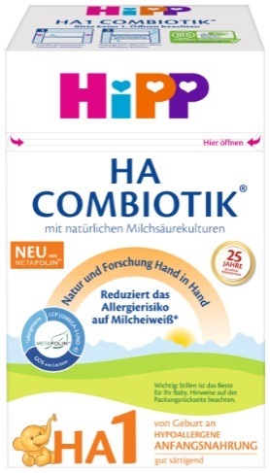

2142-Z
EAN: 4062300411746

Počáteční kojenecká výživa
HiPP HA 1 Combiotik®

600 g, od narození
Počáteční hypoalergenní kojenecká mléčná výživa HiPP HA1 Combiotik® s hydrolyzovanou bílkovinou je vhodná zejména pro kojence ohrožené alergií. Obsahuje pouze extenzivně štěpenou (hydrolyzovanou) mléčnou bílkovinu na malé části, které tělo nevnímá jako cizorodé, a pomáhá tak redukovat riziko vzniku alergií na mléčnou bílkovinu (podle vzoru kojených dětí). Výživa HiPP HA1 Combiotik® je lehce stravitelná a dobře zasytí. Lze ji podávat od narození.

Speciální kojenecká výživa HiPP HA1 Combiotik® obsahuje:
- Galaktooligosacharidy GOS - získané z laktózy
- Mléčné kultury L. fermentum vyskytující se v mateřském mléce. Mateřské mléko přirozeně obsahuje probiotické kultury - v individuální variabilitě a množství.
- Polynenasycené mastné kyseliny s dlouhým řetězcem LCP (omega 3&6), které jsou přirozeně obsaženy v mateřském mléce. Jsou obzvláště důležité v prvních měsících života, protože děti si je ještě neumí samy v dostatečném množství vytvořit.
- Hydrolyzovaná (štěpená) bílkovina¹: Vznik alergií významně ovlivňuje mléčná bílkovina. Proto HiPP HA1 Combiotik® obsahuje pouze hydrolyzovanou bílkovinu - bílkovinné složky štěpené na malé části tělo nevnímá jako cizorodé a tím napomáhají redukovat riziko vzniku alergií na mléčnou bílkovinu (podle vzoru kojených dětí). Tato bílkovina má jemně nahořklou chuť (jako všechna HA mléka), ale je dětmi velmi dobře tolerována.
- HiPP HA 1 Combiotik® je lehce stravitelný a dobře zasytí (obsahuje lehce stravitelný škrob)
Špičková kvalita HiPP
Při výběru surovin dodržujeme přísná legislativní nařízení pro kojeneckou výživu. Přísné kontroly kvality - od prvních surovin až po konečný výrobek - zaručují nejvyšší bezpečnost pro Vás a Vaše dítě.

Použití:
- Od narození jako výlučná výživa nebo příkrm k mateřskému mléku, nemohou-li být kojenci kojeni
- V návaznosti na jakoukoliv hypoalergenní počáteční kojeneckou výživu
- Podávejte podle potřeby stejně jako mateřské mléko – tak často, jak bude Vaše dítě požadovat
- Při přechodu na HiPP HA1 Combiotik® se může změnit konzistence stolice díky vláknině GOS (galaktooligosachararidy) – stolice může být měkčí podobně jako u kojených dětí

Složení:
LAKTÓZA (z MLÉKA), rostlinné oleje (palmový*, řepkový, slunečnicový), hydrolyzovaná bílkovina MLÉČNÉ SYROVÁTKY, škrob, galaktooligosacharidy z LAKTÓZY (z MLÉKA), vápenaté soli kyseliny orthofosforečné, chlorid draselný, emulgátor – estery mono a diglyceridů mastných kyselin s kyselinou citrónovou, hydroxid draselný, RYBÍ OLEJ¹, hydroxid sodný, L-tyrosin, L-fenylalanin, M. alpina olej¹, uhličitan hořečnatý, cholin, L-tryptofan, L-askorbát sodný + L-askorbyl-6-palmitát (vitamín C), inositol, síran železnatý, L-karnitin, síran zinečnatý, D-pantothenát vápenatý, mléčné kultury (L. fermentum hereditum®²), nikotinamid, uhličitan vápenatý, DL-α-tokoferyl-acetát (vitamín E), síran měďnatý, thiamin hydrochlorid (vitamín B1), retinyl-acetát (vitamín A), riboflavin (vitamín B2), pyridoxin hydrochlorid (vitamín B6), síran manganatý, jodičnan draselný, L-methylfolát vápenatý (Metafolin^{®3}), fytomenadion (vitamín K), selenan sodný, D-biotin, cholekalciferol (vitamín D), kyanokobalamin (vitamín B12). Vztahuje se k sušenému stavu.
*z certifikovaného trvale udržitelného hospodářství
¹LCP = polynenasycené mastné kyseliny s dlouhým řetězcem
²Limosilactobacillus fermentum CECT5716
³Metafolin® je registrovaná ochranná známka společnosti Merck KGaA, Darmstadt, Německo.
HiPP je jediná kojenecká výživa s bioaktivním folátem Metafolin®.
Důležité upozornění:
...pro výživu Vašeho dítěte
Výlučné kojeni je v prvních šesti měsících života pro Vaše dítě ideální. Mateřské mléko je tou nejlepší výživou pro děti ohrožené alergií. Potravina je vhodná pro výživu kojenců od narození, nemohou-li být kojeni. Pokud budete chtít použít počáteční kojeneckou výživu, poraďte se, prosím, s lékařem nebo osobou kvalifikovanou v oblasti výživy, farmacie nebo péče o matku a dítě.

…při stávající alergii na bílkoviny kravského mléka
HiPP HA1 Combiotik® nepoužívejte při stávající alergii na kravské mléko ani při podezření na vznik alergie.

…pro zuby Vašeho dítěte
Stejně jako mateřské mléko, obsahují také počáteční kojenecké výživy sacharidy, které jsou důležitou součástí výživy Vašeho dítěte. Častý nebo trvalý kontakt zubu s tekutinou obsahující sacharidy může způsobit vznik zubního kazu a s tím související zdravotní potíže. Krmte proto své dítě plynule, nenechávejte ho z lahve dlouho pít a naučte ho co nejdříve pít z hrnečku. Věnujte pozornost vyvážené stravě a zdravému životnímu stylu Vašeho dítěte.
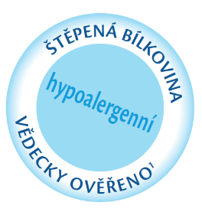
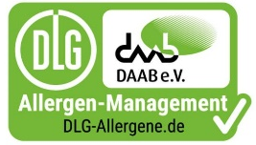
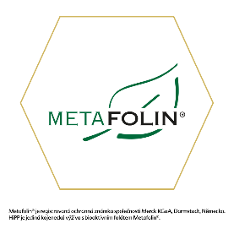
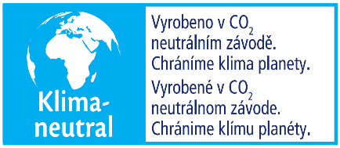

¹Nentwich et al.: Klin Pädiater 2009; 221:78-82.

